В рамках проведения профилактического мероприятия
«Дорога и дети», в МБДОУ д/с общеразвивающего вида № 16 «Малышок», были проведены следующие мероприятия:
НАИМЕНОВАНИЕ МЕРОПРИЯТИЕ | ФОТООТЧЕТ
Информационно- профилактическая акция для родителей «Светоотражающие предметы носи, чтобы не случилось с тобой беды!» | 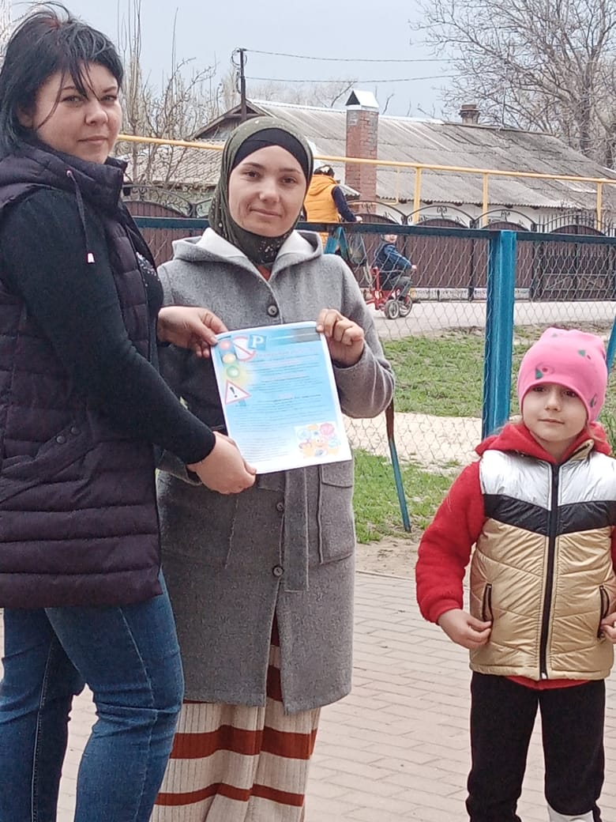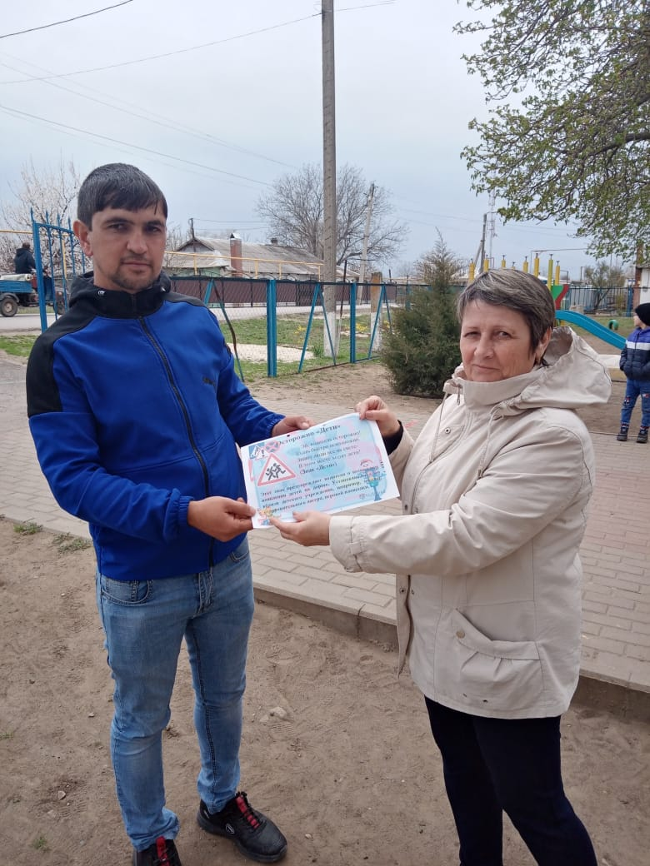
Профилактические мероприятия «Дорога и дети», для детей старшей и средней группы (беседа, просмотр презентации) | 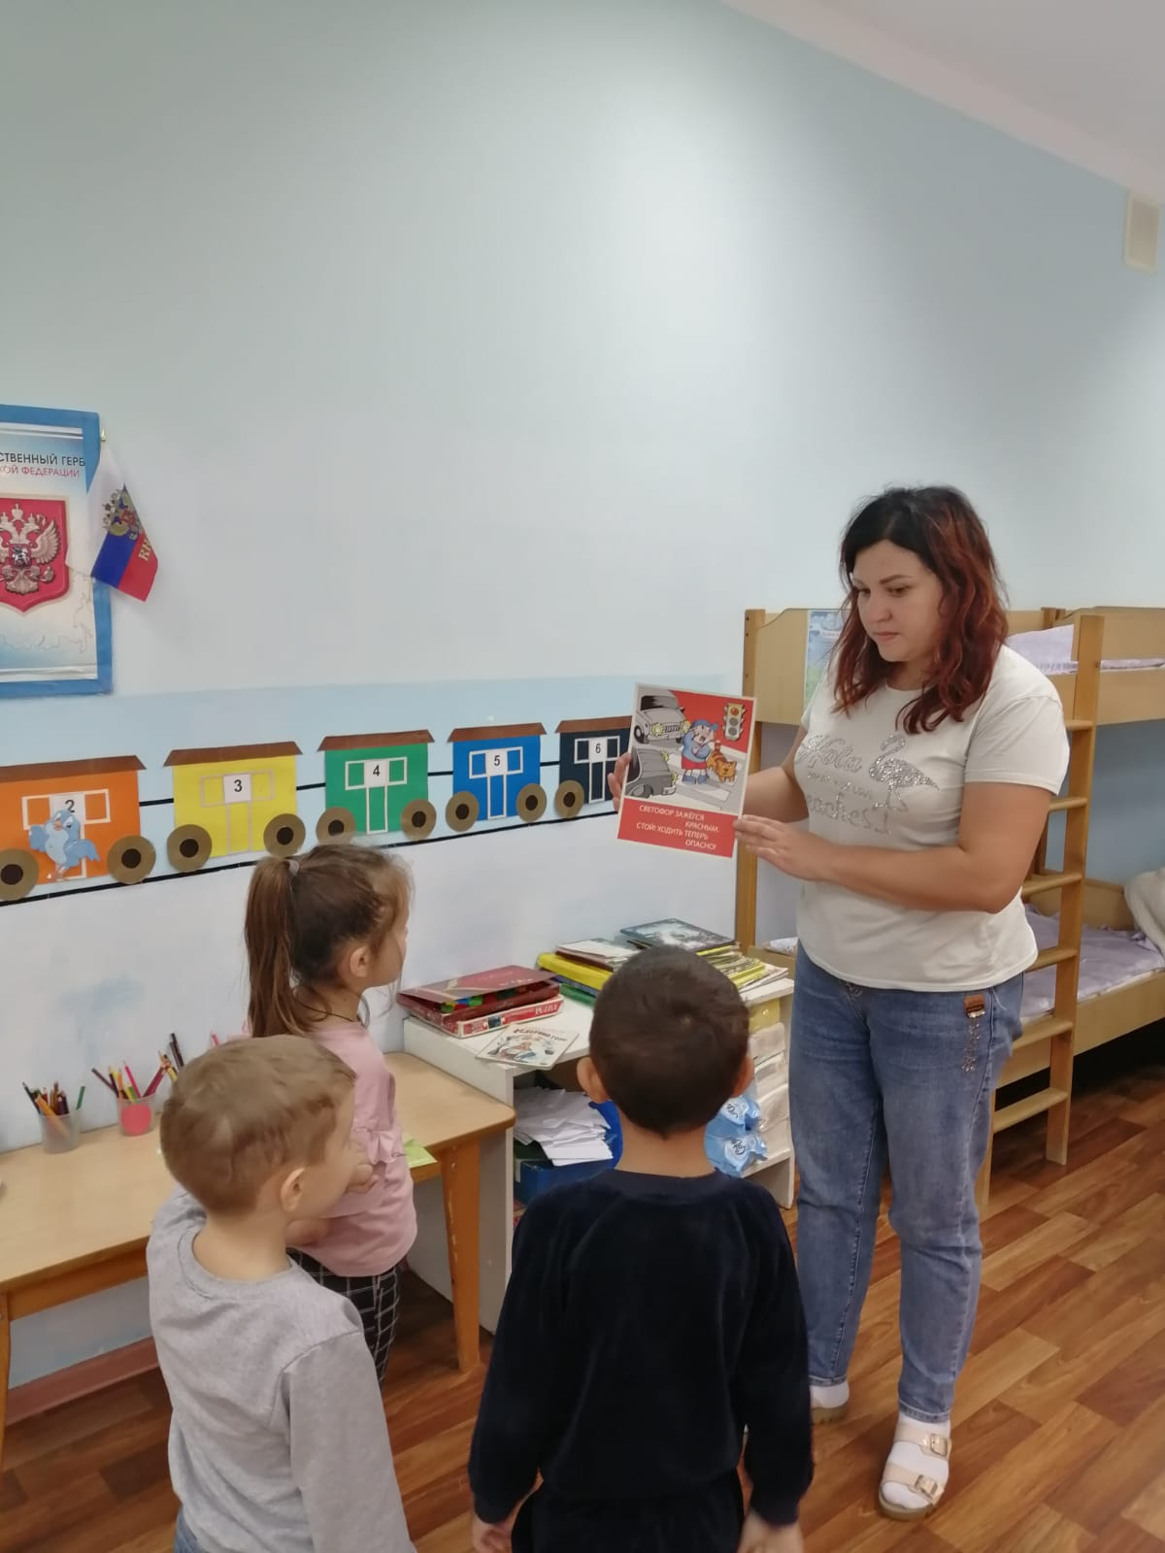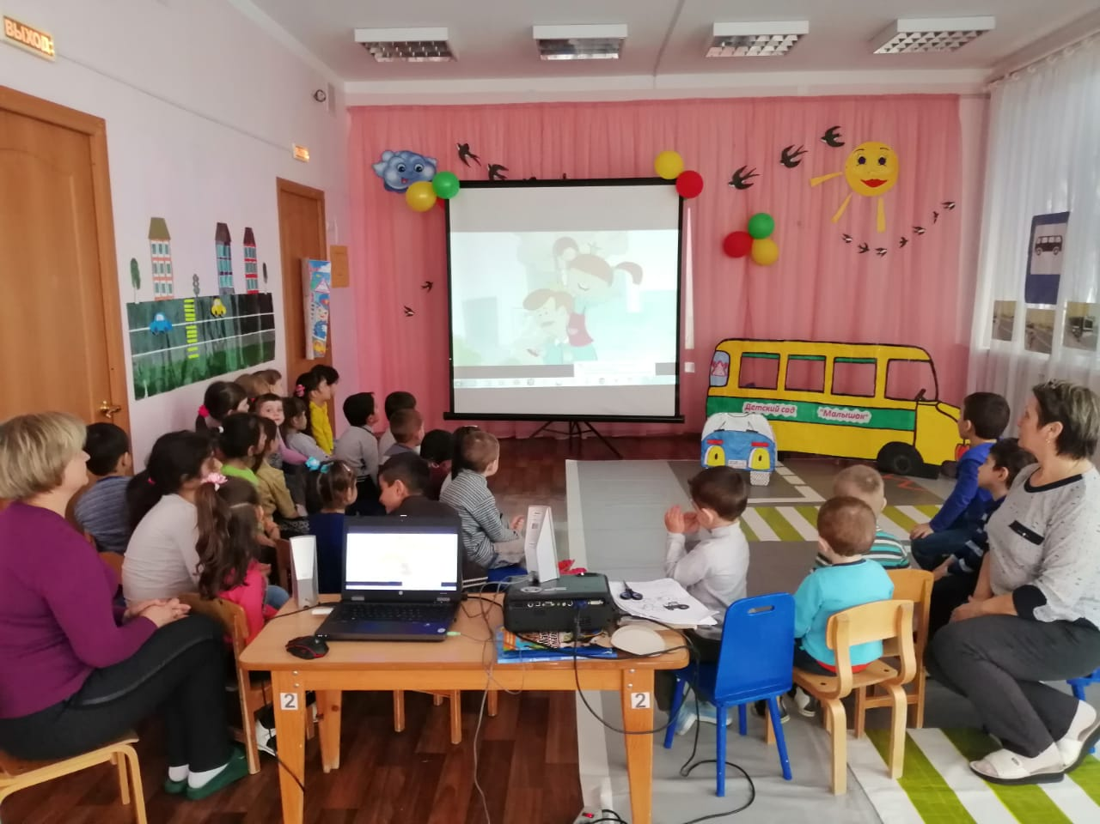
Участие в муниципальном конкурсе команды ЮПИД  «Волшебное колесо - 2022» | 